Cuisiner du dos de cabillaud

Prérequis : Voici les ingrédients nécessaires à la préparation de dos de cabillaud :
Poivre noir, ail, persil et sel :
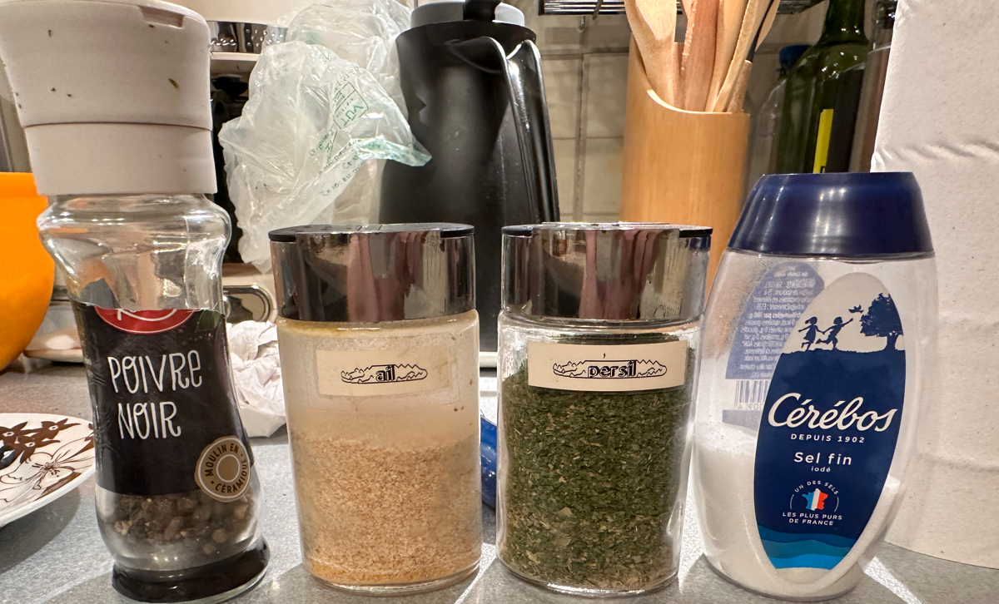
Et du beurre :
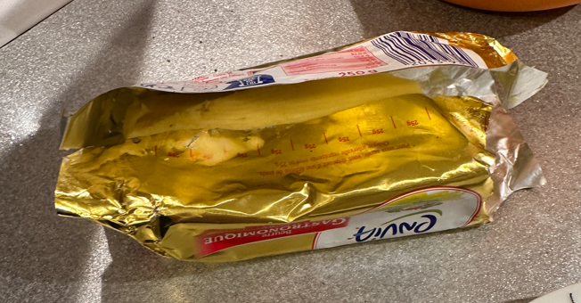

Essorer au maximum le poisson et l’émietter comme ceci dans la casserole :
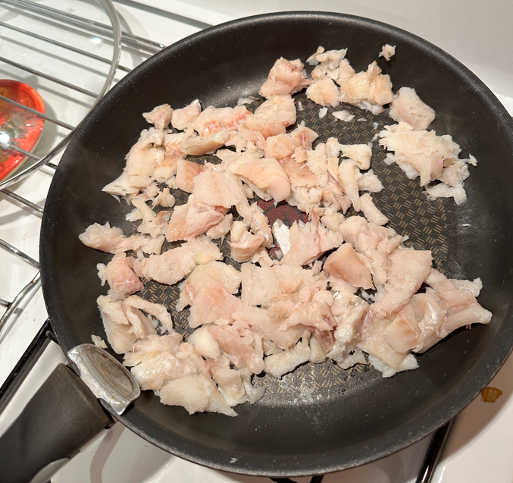

Ajouter du beurre comme ceci et mélanger le poisson :
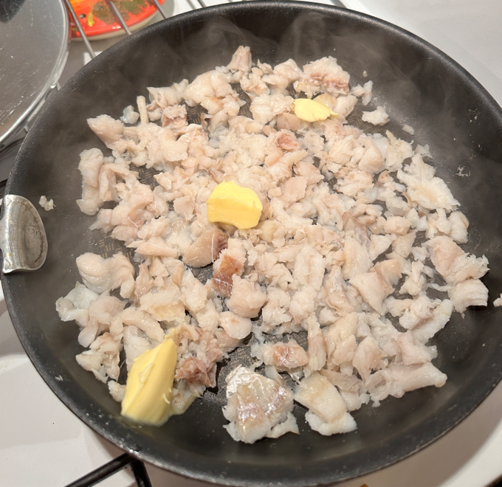

Ajouter en quantité acceptable l’ensemble des ingrédients puis mélanger durant la cuisson :
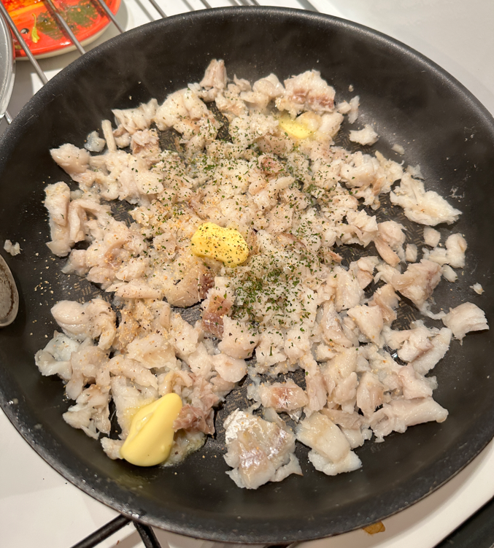

Voici ce que l’on obtient en fin de cuisson :
